HW#1 I4A22賈漢文

1. 程式說明

首先先宣告TextView和Button型態的變數，並利用findViewById(R.id.xxx)將變數和介面上的元件連接。接著使用evenListener()監聽按鈕是否有被按下並將相對應的值放入字串中之後，藉由TextView.setText()縣市於畫面上。

1. 測試之執行畫面

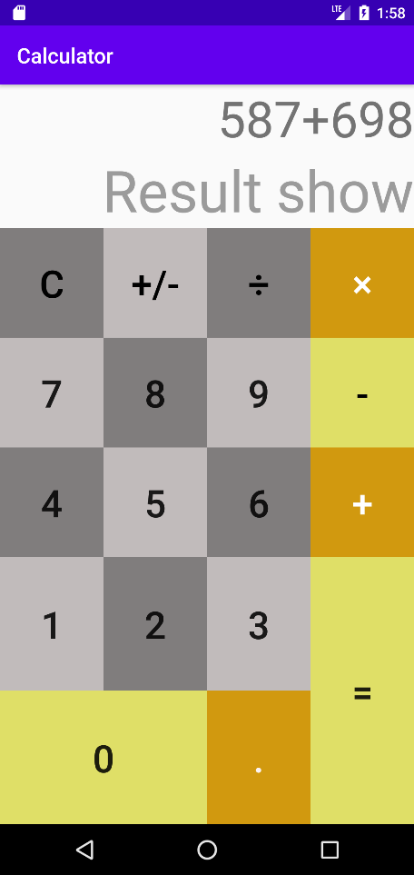

1. 心得

這次在程式方面由於只需要顯示出數字在畫面上，因此並不算太難，所以花費時間並不會太多，主要是因為畫面排版是選擇用Code方式打出來，花費時間較多，但是相較於使Designer來設計畫面，可以更精準的表達像要放的位置和大小，並且在前幾行按鈕可以利用複製貼上的方式，所以我更喜歡愈Code的方式設計界面。